INFORMACJA O SYTUACJI NA LOKALNYM RYNKU PRACY W POWIECIE DĄBROWSKIM WEDŁUG STANU
NA KONIEC LIPCA 2021 ROKU

Poziom bezrobocia
Na koniec lipca 2021 roku w Powiatowym Urzędzie Pracy w Dąbrowie Tarnowskiej zarejestrowanych osób bezrobotnych było 2413. To o 172 osoby mniej niż na koniec analogicznego roku poprzedniego, co oznacza 6,7 procentowy spadek bezrobocia rok do roku. W stosunku do poprzedniego miesiąca bezrobocie wzrosło o 0,2 punktu procentowego (wzrost o 4 osoby).
Wykres 1. Bezrobocie w powiecie dąbrowskim w latach 2020 - 2021

Z ogółu zarejestrowanych bezrobotnych na koniec lipca 2021 roku stanowiły:
- 84,1% osoby bezrobotne bez prawa do zasiłku (2030 osób),
- 87,4% osoby poprzednio pracujące (2110 osób),
- 74,6% osoby zamieszkałe na wsi (1801 osób),
- 57,5% kobiety (1387 osób),
- 59,1% osoby długotrwale bezrobotne (1425 osób),
- 31,5% osoby bez kwalifikacji zawodowych (761 osób).

Stopa bezrobocia
Na koniec czerwca 2021 r. stopa bezrobocia przedstawiała się następująco:
Tabela 1. Stopa bezrobocia
Stopa bezrobocia  CZERWIEC 2021 | porównanie do  poprzedniego roku | porównanie do  poprzedniego miesiąca
powiat dąbrowski – 10,2% | - 0,8% | - 0,4%
województwo małopolskie – 5,1% | 0,0% | - 0,2%
Polska – 5,9% | - 0,2% | - 0,2%

Rysunek 1. Stopa bezrobocia według powiatów województwa małopolskiego
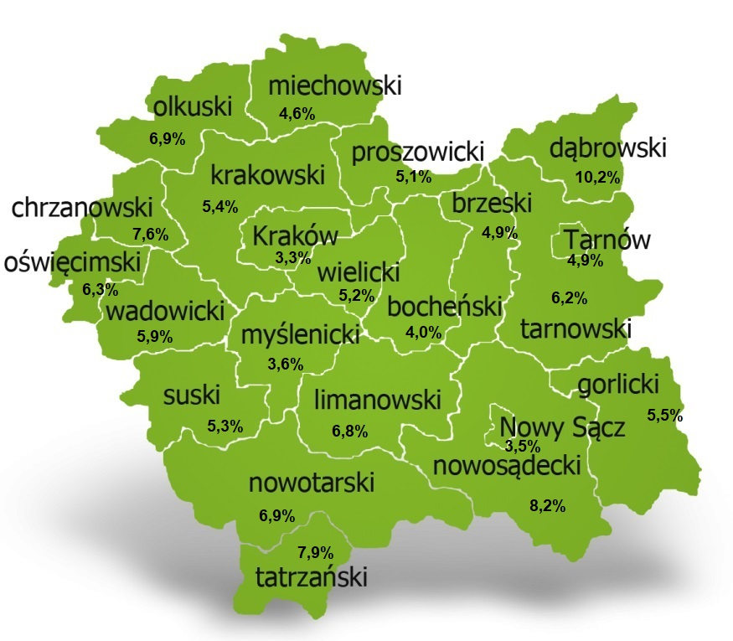
Na koniec czerwca 2021 r. spośród 22 powiatów województwa małopolskiego stopa bezrobocia w powiecie dąbrowskim osiągnęła największą wartość 10,2 punków procentowych.

Przepływy bezrobotnych w rejestrach
Na kształt poziomu bezrobocia ma wpływ wielkość i dynamika zmian w napływie i odpływie z bezrobocia. W miesiącu lipcu 2021 r. zarejestrowano 289 osób bezrobotnych oraz wyrejestrowano 285 osób. Oznacza to, że saldo napływu było dodatnie. Spośród zarejestrowanych 4 osoby zostały zwolnione z przyczyn leżących po stronie pracodawcy (przed rokiem było to 6 osób), zaś 39 osób dotychczas nie pracowało. Natomiast z pośród osób wyłączonych 147 podjęło pracę (w tym 95 osób pracę niesubsydiowaną).
Wykres 2.Napływ i odpływ bezrobocia w powiecie dąbrowskim

Tabela 2. Wyłączenia z ewidencji według przyczyn
Główne powody wyłączenia z ewidencji |  |  | Lipiec 2021
 |  |  | Liczba | Udział
podjęcia pracy |  |  | 147 | 51,6%
w tym | niesubsydiowanej |  | 95 | 33,3%
 | subsydiowanej |  | 52 | 18,2%
 | w tym | prac interwencyjnych | 15 | 5,3%
 |  | robót publicznych | 2 | 0,7%
 |  | podjęcia działalności gospodarczej | 14 | 4,9%
 |  | w ramach refundacji kosztów zatrudnienia bezrobotnego | 20 | 7,0%
 |  | w ramach bonu na zasiedlenie | 1 | 0,4%
 |  | dofinansowania wynagrodzenia skierowanego bezrobotnego powyżej 50 roku życia | 0 | 0,0%
rozpoczęcie szkolenia |  |  | 24 | 8,4%
rozpoczęcie stażu |  |  | 20 | 7,0%
rozpoczęcie prac społecznie użytecznych |  |  | 0 | 0,0%
niepotwierdzenia gotowości do podjęcia pracy |  |  | 36 | 12,6%
dobrowolnej rezygnacji ze statusu bezrobotnego |  |  | 37 | 13,0%

Ofert pracy
W miesiącu lipcu 2021 r. Powiatowy Urząd Pracy w Dąbrowie Tarnowskiej miał w dyspozycji 124 miejsca pracy i miejsca aktywizacji zawodowej. Liczba zgłoszonych ofert pracy w porównaniu do poprzedniego miesiąca była mniejsza o 20 miejsc pracy. W stosunku do analogicznego roku poprzedniego liczba miejsc pracy i miejsc aktywizacji zawodowej była większa o 38 miejsc pracy. W miesiącu lipcu 2021 roku miejsca pracy subsydiowanej stanowiły 58,9% wszystkich ofert (73 miejsca pracy).
Tabela 3. Miejsca pracy i miejsca aktywizacji zawodowej
Wyszczególnienie |  | lipiec  2020  (a) | lipiec  2021  (b) | różnica w liczbach  (b-a)
Miejsca pracy i miejsca aktywizacji zawodowej |  | 86 | 124 | + 38
w tym | subsydiowane | 59 | 73 | + 14
 | niesubsydiowane | 27 | 51 | + 24
Wykres 3. Miejsca pracy i miejsca aktywizacji zawodowej 2021 roku

Struktura bezrobotnych
Na koniec lipca wśród bezrobotnych najliczniejsza grupa legitymowała się wykształceniem zasadniczym zawodowym (33,0%) oraz policealnym i średnim zawodowym (21,3%). Osoby w wieku produkcyjnym mobilnym (18-44 lata) stanowiły 74,4% zarejestrowanych. Znaczna część osób posiadała niewielkie doświadczenie zawodowe liczone stażem pracy do 5 lat (20,8% bezrobotnych posiadało staż pracy do 1 roku, a 33,6% od 1 do 5 lat). Bezrobotni bez stażu stanowili 12,6% zarejestrowanych osób bezrobotnych.

Tabela 4. Struktura bezrobotnych według wykształcenia
Poziom wykształcenia | lipiec 2021 r.
 | Liczba | Udział %
wyższe | 343 | 14,2%
policealne i średnie zawodowe | 513 | 21,3%
średnie ogólnokształcące | 309 | 12,8%
zasadnicze zawodowe | 797 | 33,0%
gimnazjalne i poniżej | 451 | 18,7%
RAZEM | 2413 | 100%

Tabela 5. Struktura bezrobotnych według wieku
Wiek | lipcu 2021 r.
 | Liczba | Udział %
18-24 | 428 | 17,7%
25-34 | 798 | 33,1%
35-44 | 569 | 23,6%
45-54 | 341 | 14,1%
55-59 | 171 | 7,1%
60 lat i więcej | 106 | 4,4%
RAZEM | 2413 | 100%

Tabela 6. Struktura bezrobotnych według stażu pracy
Staż pracy ogółem | lipcu 2021 r.
 | Liczba | Udział %
do 1 roku | 502 | 20,8%
1-5 | 811 | 33,6%
5-10 | 383 | 15,9%
10-20 | 260 | 10,8%
20-30 | 112 | 4,6%
30 lat i więcej | 42 | 1,7%
bez stażu | 303 | 12,6%
RAZEM | 2413 | 100%

Tabela 7. Struktura bezrobotnych według czasu pozostawania bez pracy
Czas pozostawania bez pracy w miesiącach | lipcu 2021 r.
 | Liczba | Udział %
do 1 | 254 | 10,5%
1-3 | 267 | 11,1%
3-6 | 268 | 11,1%
6-12 | 418 | 17,3%
12-24 | 496 | 20,6%
powyżej 24 | 710 | 29,4%
RAZEM | 2413 | 100%

Osoby w szczególnej sytuacji na rynku pracy
Na koniec lipca spośród osób będących w szczególnej sytuacji na rynku pracy najliczniejszą grupę stanowili długotrwale bezrobotni – 59,1% ogółu (1425 osób). Bezrobotni do 30 roku życia stanowili 35,8% (864 osoby), a powyżej 50 roku życia 18,1% (437 osób). Wśród osób bezrobotnych będących w szczególnej sytuacji znaczny był także udział osób sprawujących opiekę na co najmniej jednym dzieckiem do 6 roku życia – 26,3% (634 osoby). Osoby bezrobotne niepełnosprawne stanowiły 4,1% (98 osób).
Wykres 4. Bezrobotni w szczególnej sytuacji na rynku pracy

Kobiety
Według stanu na koniec lipca 2021 r. zarejestrowanych było kobiet 1387, co stanowi 57,5% ogółu bezrobotnych. Liczba bezrobotnych kobiet wzrosła o 25 osób. W miesiącu lipcu 2021 r. zarejestrowano 143 kobiety, co stanowi 49,5% ogółu nowo zarejestrowanych, a wyłączono z ewidencji 118 kobiet, co stanowi 41,4% ogółu wyłączonych. Liczba kobiet bez prawa do zasiłku 1191 tj. 49,4% ogółu bezrobotnych.

Bezrobocie w gminach na terenie powiatu dąbrowskiego.
Na terenie powiatu dąbrowskiego występuje duże przestrzenne zróżnicowanie natężenia poziomu bezrobocia. Poniższy wykres przedstawia zróżnicowanie zarejestrowanych osób bezrobotnych według miejsca zamieszkania z podziałem na poszczególne gminy.
Wykres 5. Bezrobocie w gminach powiatu dąbrowskiego

W ogólnej liczbie zarejestrowanych udział w poszczególnych samorządach jest różny. Według stanu koniec lipca 2021 r. najwięcej zarejestrowanych osób bezrobotnych pochodzi z terenów miasta i gminy Dąbrowa Tarnowska – 858 (35,6%) oraz miasta i gminy Szczucin – 644 osoby (26,7% ogółu bezrobotnych). Najmniej zaś gminy: Bolesław – 66 osób (2,7%) oraz Gręboszów – 85 osób (3,5% ogółu bezrobotnych).

Poszukujący pracy
Poza ogólną liczbą bezrobotnych Powiatowy Urząd Pracy obsługuje jeszcze osoby, które są ewidencjonowane jako poszukujące pracy. Na koniec lipca 2021 roku w PUP w Dąbrowie Tarnowskiej, jako poszukujący pracy zarejestrowanych było 28 osób (w tym kobiet 15). Spośród, których 10 osób to niepełnosprawni niepozostający w zatrudnieniu.

Napływ cudzoziemców do powiatu dąbrowskiego
W miesiącu lipcu 2021 r. Powiatowy Urząd Pracy w Dąbrowie Tarnowskiej nie zarejestrował oświadczeń o zamiarze powierzenia wykonywania pracy cudzoziemcowi – Obywatelowi Republiki Armenii, Republiki Białorusi, Republiki Gruzji, Republiki Mołdawii, Federacji Rosyjskiej lub Ukrainy. Ponadto do urzędu wpłynęło
10 wniosków o wydanie zezwolenia na pracę sezonową cudzoziemców. W miesiącu lipcu 2021 roku wydano 10 zezwoleń na pracę sezonową.
Wykres 6. Napływ cudzoziemców do powiatu dąbrowskiego w 2021 r.

Bezrobocie w powiecie dąbrowskim w 2021 roku
Miesiąc | Liczba bezrobotnych ogółem | Liczba bezrobotnych kobiet | Napływ | Odpływ | Liczba ofert pracy | Stopa bezrobocia  (w %)
styczeń | 2713 | 1468 | 259 | 164 | 52 | 11,4%
Luty | 2770 | 1496 | 251 | 194 | 96 | 11,6%
Marzec | 2673 | 1451 | 284 | 381 | 176 | 11,2%
Kwiecień | 2602 | 1429 | 208 | 279 | 128 | 11,0%
Maj | 2513 | 1409 | 234 | 323 | 145 | 10,6%
Czerwiec | 2409 | 1362 | 217 | 321 | 144 | 10,2%
Lipiec | 2413 | 1387 | 289 | 285 | 124
Sierpień
Wrzesień
Październik
Listopad
Grudzień

